Specialiųjų Sutarties sąlygų priedas Nr. 1

TECHNINĖ SPECIFIKACIJA
1. Pirkimo objektas: Biuro baldai (stalai, staliukai, spintos ir spintelės) įskaitant jų pristatymą, sunešimą ir surinkimą (toliau – prekės).

2. Prekių pristatymo vieta: Gydymo paskirties pastatas, adresu: Akacijų al. 2, Kulautuvos mstl., Kauno r. sav.

3. Bendrieji reikalavimai prekėms (tikrinami sutarties vykdymo metu):
3.1. Tiekėjas per 5 (penkias) darbo dienas nuo sutarties įsigaliojimo dienos turi suderinti su Pirkėju biuro baldų plokštės spalvas pagal techninės specifikacijos 5 punkto lentelės reikalavimus.
3.2. Tiekėjas nurodytas prekes turi pristatyti 2 punkte nurodytu adresu, sunešti ir surinkti ne vėliau kaip per 60 (šešiasdešimt) kalendorinių dienų nuo sutarties įsigaliojimo dienos. Konkreti prekių pristatymo data ir laikas derinami su Pirkėju.
3.3. Visos prekės ir komplektuojančiosios dalys turi būti naujos, nenaudotos, atitikti techninėje specifikacijoje ir įprastai tokios rūšies prekėms taikomus kokybės reikalavimus. Prekės turi būti pateikiamos su visais priedais, reikalingais tinkamai eksploatuoti prekes.
3.4. Prekės (įskaitant jų konstrukciją) turi būti stabilios, saugios naudoti. Visos judamos ir reguliuojamos dalys sukonstruotos taip, kad naudojant netaptų laisvomis ir nesužalotų vartotojo.
3.5. Prekėms turi būti suteikiamas ne trumpesnis kaip 24 mėnesių garantinis terminas, kuris pradedamas skaičiuoti nuo prekių perdavimo–priėmimo akto pasirašymo dienos.
3.6. Prekės turi būti montuojamos taip, kad patalpose esanti kita įranga bei kitas turtas nebūtų sugadinti, priešingu atveju – atlyginti padarytus nuostolius.
3.7. Tiekėjas pristatęs prekes, jas surinkęs, turi sutvarkyti prekių įrengimo vietą, išvežti prekių montavimo metu susidariusias atliekas (jeigu jų susidaro).

4. Prekėms taikomi aplinkos apsaugos kriterijai (tikrinami sutarties vykdymo metu):
Prekės turi atitikti Aplinkos apsaugos kriterijų taikymo, vykdant žaliuosius pirkimus, tvarkos aprašo, patvirtinto Lietuvos Respublikos aplinkos ministro 2011 m. birželio 28 d. įsakymu Nr. D1-508 „Dėl Aplinkos apsaugos kriterijų, vykdant žaliuosius pirkimus, tvarkos aprašo patvirtinimo“, 2 priede nurodytus baldams taikomus minimalius aplinkos apsaugos kriterijus:
4.1. Ne mažiau kaip 80 proc. balduose naudojamos medienos, medienos medžiagų ir gaminių turi būti iš miškų, sertifikuotų naudojant FSC ar PEFC miškų sertifikavimo sistemas arba lygiavertes sertifikavimo sistemas.
Atitiktį patvirtinantys dokumentai:
a) galiojantis FSC arba PEFC, arba kitas darnaus miškų ūkio standarto sertifikatas, prekės išduotas prekės gamintojui ar prekės gamybai naudojamų medžiagų gamintojui, arba
b) pripažintos įstaigos arba paskelbtosios (notifikuotos) institucijos atlikto bandymo protokolas, tyrimų ataskaita ar pažyma, arba
c) kiti lygiaverčiai įrodymai, kuriais įrodoma atitiktis taikomiems reikalavimams.
4.2. Visos plastikinės dalys, kurių masė ≥ 50 g, turi būti paženklintos kaip tinkamos perdirbti pagal LST EN ISO 11469 „Bendrasis plastikinių gaminių identifikavimas ir ženklinimas“ (toliau – LST EN ISO 11469) ar lygiavertį standartą.
Atitiktį patvirtinantys dokumentai:
a) ekologinis ženklas Nordic Swan arba kitas I tipo ekologinis ženklas (sertifikatas), kuris įrodytų, kad visos plastikinės dalys, kurių masė ≥ 50 g, yra paženklintos kaip tinkamos perdirbti pagal nurodytą standartą, arba
b) pripažintos įstaigos arba paskelbtosios (notifikuotos) institucijos atlikto bandymo protokolas, tyrimų ataskaita ar pažyma, arba
c) gamintojo techniniai dokumentai, arba
d) saugos duomenų lapas, arba
e) kiti lygiaverčiai įrodymai, kuriais įrodoma atitiktis taikomiems reikalavimams, arba
f) jeigu akivaizdžiai matoma, kad baldo sudėtyje plastikinių dalių nėra, tiekėjui įrodančių dokumentų pateikti nereikia.
4.3. paviršiams dengti naudojamuose produktuose:
- neturi būti pavojingų cheminių medžiagų, klasifikuojamų priskiriant bet kurią iš nurodytų pavojingumo frazę pagal Reglamentą (EB) Nr. 1272/2008: kancerogeninės (H350, H350i, H351), sukeliančios paveldimus genetinius defektus (H340, H341), toksiškos reprodukcijai (H360D, H360F, 361f, 361d), pavojingos vandens aplinkai (H400, H410, H411), toksiškos ar labai toksiškos (H300, H301, H310, H311, H330, H331), kenkia organams (H370), veikdamos ilgą laiką pakenkia kai kuriems organams (H372);
- neturi būti daugiau kaip 5 proc. masės lakiųjų organinių junginių (LOJ);
- neturi būti chromo (VI) junginių;
- formaldehido išmetamieji teršalai neturi viršyti 0,05 ppm.
Atitiktį patvirtinantys dokumentai:
a) ekologinis ženklas European Ecolabel arba Nordic Swan, arba kitas I tipo ekologinis ženklas (sertifikatas), kuris įrodytų, kad paviršiams naudojamuose produktuose nėra / neviršija reikalavime nurodytų medžiagų, arba
b) pripažintos įstaigos arba paskelbtosios (notifikuotos) institucijos bandymų protokolas, tyrimų ataskaita ar pažyma arba
c) gamintojo techniniai dokumentai, arba
d) saugos duomenų lapas, arba
e) gamintojo ar tiekėjo deklaracija (pateikiant objektyvius įrodymus), arba
f) kiti lygiaverčiai įrodymai, kuriais įrodoma atitiktis taikomiems reikalavimams.
Tiekėjas kartu su prekių perdavimo–priėmimo aktu privalo pateikti Pirkėjui užpildytą Sutarties Specialiųjų sąlygų priedą Nr. 3 ir dokumentus, įrodančius siūlomų prekių atitiktį nurodytiems aplinkos apsaugos kriterijams. Sutaries Specialiosiose sąlygose Tiekėjui numatyta sankcija už šių dokumentų nepateikimą ar tik dalies dokumentų pateikimą. Taip pat sankcija Tiekėjui taikoma ir tuo atveju, jeigu Tiekėjo pateikti dokumentai neįrodo prekių atitikties 4 punkte nurodytiems minimaliems aplinkos apsaugos kriterijams.

5. Techniniai reikalavimai prekėms:
Būtina užpildyti lentelės 3 stulpelyje reikalaujamas reikšmes, nurodant siūlomos prekės gamintoją, modelį (jeigu yra), modifikaciją (jeigu yra), prekės kodą (jeigu yra), konkrečius siūlomos prekės duomenis ir charakteristikas bei kitą reikalaujamą informaciją.
Įrodant siūlomos prekės atitiktį techninės specifikacijos reikalavimams, pateikiami gamintojo dokumentai (išskyrus lentelės 4 stulpelyje brūkšniu užbrauktas eilutes, nes prekių atitiktis šių eilučių 2 stulpelyje nurodytiems reikalavimams bus tikrinama sutarties vykdymo metu, tačiau perkančiajai organizacijai kilus įtarimams dėl siūlomos prekės atitikties nurodytam reikalavimui, ji turi teisę paprašyti tiekėjo pateikti atitiktį įrodančius dokumentus pasiūlymų vertinimo metu) (techninės specifikacijos, katalogų, bukletų kopijos, atitinkamą (-us) techninės specifikacijos reikalavimą (-us) patvirtinanti (-čios) momentinė (-ės) ekrano kopija (-os) (angl. print screen) (tokiu atveju momentinėje ekrano kopijoje (print screen‘e) turi būti matoma informacija, kad kopija padaryta iš gamintojo tinklalapio ir turi būti aiškiai pažymėta (-os) konkreti (-čios) vieta (-os), kurioje (-iose) yra reikalaujamą (-as) prekės charakteristiką (-as) patvirtinanti informacija. Momentinė ekrano kopija (angl. print screen) turi būti aiškiai įskaitoma.) ir pan.) lietuvių arba anglų kalba. Tiekėjas techninės specifikacijos 4 stulpelyje turi nurodyti konkrečias vietas (puslapį, pastraipą, punktą ar pan.), kuriose yra reikalaujama prekės charakteristikas patvirtinanti informacija, arba šias vietas aiškiai pažymėti dokumentuose.
Tuo atveju, jeigu pateiktoje gamintojo dokumentacijoje nėra reikalaujamos prekės charakteristikas patvirtinančios informacijos, tiekėjas privalo pateikti gamintojo arba jo oficialaus / įgalioto atstovo* (tiekėjo deklaracija nėra lygiavertis dokumentas) raštiškus patvirtinimus (pvz., prekės gamintojo atitikties deklaraciją ar eksploatacinių savybių deklaraciją) ar kitus atitiktį reikalavimams įrodančius dokumentus (informaciją), kad perkančioji organizacija galėtų įsitikinti siūlomos prekės atitiktimi nustatytiems reikalavimams.
* Jeigu teikiami gamintojo įgalioto atstovo dokumentai, kartu turi būti pateikiami įgaliojimą atstovauti gamintoją patvirtinantys dokumentai, iš kurių turinio turi būti galima nustatyti, kad įgaliotam atstovui yra suteikta teisė atlikti veiksmus dėl kurių yra teikiami jo patikslinimai, paaiškinimai ir (ar) dokumentai) pvz. gamintojo suteikta teisė aiškinti atitinkamų prekių technines ir eksploatacines savybes (techninius parametrus), tuo atveju jei jis teikia jų patikslinimą, paaiškinimą.

Pastabos:
1) Jeigu tas pats prekės modelis turi modifikacijas, kurių charakteristikos skiriasi, turi būti aiškiai detalizuota, kuris prekės modelis ir modifikacija yra siūlomas (nurodant konkretų prekės modelį, kodą, modifikaciją ar pan.).
2) Jei iš techninėje specifikacijoje pateiktų duomenų (reikalavimų) būtų galima daryti prielaidą apie konkrečius prekių modelius ar šaltinius, konkrečius technologinius procesus ar prekių ženklus, patentus, tipus, standartus, sertifikatus, konkrečią kilmę ar gamybą, laikoma, kad jie yra tik orientaciniai ir tiekėjai gali siūlyti lygiaverčius (lygiavertiškumą privalo įrodyti tiekėjas).
3) Pasiūlymai, kuriuose siūlomos prekės neatitiks (bus prastesnės) techninės specifikacijos reikalavimų, bus atmetami. Tiekėjas gali siūlyti lygiaverčių ir geresnių charakteristikų prekes.

Eil. Nr. | Prekės pavadinimas ir reikalaujamos  techninės charakteristikos | Tiekėjo siūlomos prekės aprašymas (siūlomos prekės parametro konkretus aprašymas), patvirtinantis 2 skiltyje nurodytus reikalavimus, nurodant reikalaujamas parametrų reikšmes arba galimybių patvirtinimas (jei nėra specifikacijos reikšmių)  (PILDO TIEKĖJAS) | Teikiamo siūlomos prekės gamintojo dokumento failo pavadinimas ir puslapio numeris, kuriame yra atitinkamą techninės specifikacijos reikalavimą patvirtinanti informacija  (PILDO TIEKĖJAS)
1 | 2 | 3 | 4
1. | Stalas Nr. 1  (Kiekis – 4 vnt.) | Prekės gamintojas (nurodyti):............................................  Modelis (nurodyti, jeigu yra): .......................  Modifikacija, prekės kodas (nurodyti, jeigu yra): .............. | (įrašyti): ................
1.1. | Stalas su 4 (keturiomis) kvadrato ar stačiakampio formos kojomis. | Atitinka (įrašyti taip / ne): …………
1.2. | Stalo matmenys:  Ilgis: 1600 mm (galima paklaida +- 20 mm);  Plotis (gylis): 800-900 mm;  Aukštis: 740-780 mm. | Stalo matmenys (įrašyti konkrečias reikšmes):  Ilgis ............ mm;  Plotis (gylis) ............ mm;  Aukštis ............ mm. | (įrašyti): ................
1.3. | 1.3.1. Stalviršis pagamintas iš laminuotos medžio drožlių plokštės (toliau – LMDP), kurios storis ne mažiau kaip 18 mm, kraštai laminuoti/padengti.  1.3.2. Stalo kojos pagamintos iš dažyto metalo. | 1.3.1. Atitinka (įrašyti taip / ne): …………  Plokštės gamintojas (nurodyti): ..........................,  plokštės storis (įrašyti konkrečią reikšmę): ................ mm.  1.3.2. Atitinka (įrašyti taip / ne): …………
1.4. | 1.4. Stalo spalvos:  1.4.1. Stalviršio spalva – natūralios medienos (pageidautina ąžuolas sonoma 3025 SN arba jai artima (derinama sutarties vykdymo metu));*  1.4.2. Stalviršio kraštų/briaunų spalva – turi atitikti stalviršio plokštės spalvą;  1.4.3. Kojų spalva – tamsiai pilka arba juoda.  *Spalva turi atitikti 2-22 pozicijose nurodytų prekių siūlomas plokščių spalvas. | 1.4. Stalo spalvos:  1.4.1. Atitinka (įrašyti taip / ne): …………  1.4.2. Atitinka (įrašyti taip / ne): …………  1.4.3. Kojų spalva (nurodyti konkrečią spalvą): .......................
1.5. | Prekės dizainas, forma turi būti panaši į šiuos pateiktus paveiksliukus:  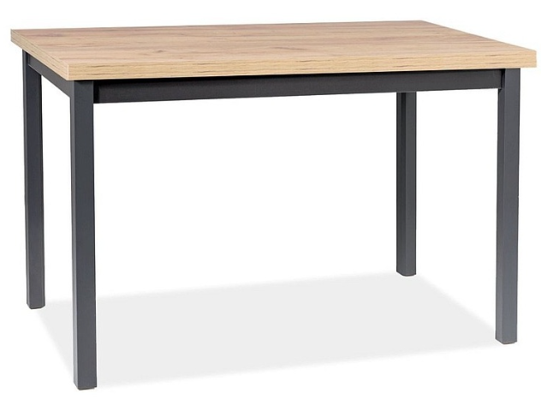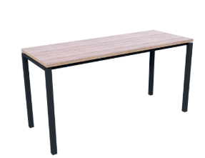 | Atitinka (įrašyti taip / ne): .................  Pateikiamas dokumentas, kuriame yra pateikta siūlomos prekės vizualizacija: nuotrauka ir (ar) paveikslėlis ir (ar) brėžinys (įrašyti įrodančio dokumento pavadinimą): …................ | (įrašyti): ................
2. | Stalas Nr. 2  (Kiekis – 12 vnt.) | Prekės gamintojas (nurodyti):............................................  Modelis (nurodyti, jeigu yra): .......................  Modifikacija, prekės kodas (nurodyti, jeigu yra): .............. | (įrašyti): ................
2.1. | Stalas su 4 (keturiomis) kvadrato ar stačiakampio formos kojomis. | Atitinka (įrašyti taip / ne): …………
2.2. | Stalo matmenys:  Ilgis: 1400 mm (galima paklaida +- 20 mm);  Plotis (gylis): 800-900 mm;  Aukštis: 740-780 mm. | Stalo matmenys (įrašyti konkrečias reikšmes):  Ilgis ............ mm;  Plotis (gylis) ............ mm;  Aukštis ............ mm. | (įrašyti): ................
2.3. | 2.3.1. Stalviršis pagamintas iš LMDP, kurios storis ne mažiau kaip 18 mm, kraštai laminuoti/padengti.  2.3.2. Stalo rėmas ir kojos pagaminti iš dažyto metalo. | 2.3.1. Atitinka (įrašyti taip / ne): …………  Plokštės gamintojas (nurodyti): ..........................,  plokštės storis (įrašyti konkrečią reikšmę): ................ mm.  2.3.2. Atitinka (įrašyti taip / ne): …………
2.4. | 2.4. Stalo spalvos:  2.4.1. Stalviršio spalva – natūralios medienos (ąžuolas sonoma 3025 SN arba jai artima (derinama sutarties vykdymo metu));*  2.4.2. Stalviršio kraštų/briaunų spalva – turi atitikti plokštės spalvą;  2.4.3. Kojų spalva – tamsiai pilka arba juoda.  *Spalva turi atitikti 1, 3-22 pozicijose nurodytų prekių siūlomas plokščių spalvas. | 2.4. Stalo spalvos:  2.4.1. Atitinka (įrašyti taip / ne): …………  2.4.2. Atitinka (įrašyti taip / ne): …………  2.4.3. Kojų spalva (nurodyti konkrečią spalvą): .......................
2.5. | Prekės dizainas, forma turi būti panaši į šiuos pateiktus paveiksliukus: | Atitinka (įrašyti taip / ne): .................  Pateikiamas dokumentas, kuriame yra pateikta siūlomos prekės vizualizacija: nuotrauka ir (ar) paveikslėlis ir (ar) brėžinys (įrašyti įrodančio dokumento pavadinimą): …................ | (įrašyti): ................
3. | Stalas Nr. 3  (Kiekis – 3 vnt.) | Prekės gamintojas (nurodyti):............................................  Modelis (nurodyti, jeigu yra): .......................  Modifikacija, prekės kodas (nurodyti, jeigu yra): .............. | (įrašyti): ................
3.1. | Stalas su 4 (keturiomis) kvadrato ar stačiakampio formos kojomis. | Atitinka (įrašyti taip / ne): …………
3.2. | Stalo matmenys (galima paklaida +- 20 mm):  Ilgis: 1200 mm;  Plotis (gylis): 1400 mm;  Aukštis: 760 mm. | Stalo matmenys (įrašyti konkrečias reikšmes):  Ilgis ............ mm;  Plotis (gylis) ............ mm;  Aukštis ............ mm. | (įrašyti): ................
3.3. | 3.3.1. Stalviršis pagamintas iš LMDP, kurios storis ne mažiau kaip 18 mm, kraštai laminuoti/padengti.  3.3.2. Stalo rėmas ir kojos pagaminti iš dažyto metalo. | 3.3.1. Atitinka (įrašyti taip / ne): …………  Plokštės gamintojas (nurodyti): ..........................,  plokštės storis (įrašyti konkrečią reikšmę): ................ mm.  3.3.2. Atitinka (įrašyti taip / ne): …………
3.4. | 3.4. Stalo spalvos:  3.4.1. Stalviršio spalva – natūralios medienos (ąžuolas sonoma 3025 SN arba jai artima (derinama sutarties vykdymo metu));*  3.4.2. Stalviršio kraštų/briaunų spalva – turi atitikti stalviršio plokštės spalvą;  3.4.3. Kojų spalva – juoda.  *Spalva turi atitikti 1-2, 4-22 pozicijose nurodytų prekių siūlomas plokščių spalvas. | 3.4. Stalo spalvos:  3.4.1. Atitinka (įrašyti taip / ne): …………  3.4.2. Atitinka (įrašyti taip / ne): …………  3.4.3. Atitinka (įrašyti taip / ne): …………
3.5. | Prekės dizainas, forma turi būti panaši į šį pateiktą paveiksliuką:  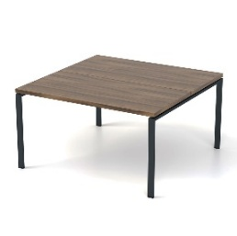 | Atitinka (įrašyti taip / ne): .................  Pateikiamas dokumentas, kuriame yra pateikta siūlomos prekės vizualizacija: nuotrauka ir (ar) paveikslėlis ir (ar) brėžinys (įrašyti įrodančio dokumento pavadinimą): …................ | (įrašyti): ................
4. | Stalas Nr. 4  (Kiekis – 1 vnt.) | Prekės gamintojas (nurodyti):............................................  Modelis (nurodyti, jeigu yra): .......................  Modifikacija, prekės kodas (nurodyti, jeigu yra): .............. | (įrašyti): ................
4.1. | Stalas su 4 (keturiomis) kvadrato ar stačiakampio formos kojomis. | Atitinka (įrašyti taip / ne): …………
4.2. | Stalo matmenys (galima paklaida +- 20 mm):  Ilgis: 1000 mm;  Plotis (gylis): 1400 mm;  Aukštis: 760 mm. | Stalo matmenys (įrašyti konkrečias reikšmes):  Ilgis ............ mm;  Plotis (gylis) ............ mm;  Aukštis ............ mm. | (įrašyti): ................
4.3. | 4.3.1. Stalviršis pagamintas iš LMDP, kurios storis ne mažiau kaip 18 mm, kraštai laminuoti/padengti.  4.3.2. Stalo rėmas ir kojos pagaminti iš dažyto metalo. | 4.3.1. Atitinka (įrašyti taip / ne): …………  Plokštės gamintojas (nurodyti): ..........................,  plokštės storis (įrašyti konkrečią reikšmę): ................ mm.  4.3.2. Atitinka (įrašyti taip / ne): …………
4.4. | 4.4. Stalo spalvos:  4.4.1. Stalviršio spalva – natūralios medienos (ąžuolas sonoma 3025 SN arba jai artima (derinama sutarties vykdymo metu)); *  4.4.2. Stalviršio kraštų/briaunų spalva – turi atitikti stalviršio plokštės spalvą;  4.4.3. Kojų spalva – juoda.  *Spalva turi atitikti 1-3, 5-22 pozicijose nurodytų prekių siūlomas plokščių spalvas. | 4.4. Stalo spalvos:  4.4.1. Atitinka (įrašyti taip / ne): …………  4.4.2. Atitinka (įrašyti taip / ne): …………  4.4.3. Atitinka (įrašyti taip / ne): …………
4.5. | Prekės dizainas, forma turi būti panaši į šį pateiktą paveiksliuką: | Atitinka (įrašyti taip / ne): .................  Pateikiamas dokumentas, kuriame yra pateikta siūlomos prekės vizualizacija: nuotrauka ir (ar) paveikslėlis ir (ar) brėžinys (įrašyti įrodančio dokumento pavadinimą): …................ | (įrašyti): ................
5. | Stalas Nr. 5  (Kiekis – 3 vnt.) | Prekės gamintojas (nurodyti):............................................  Modelis (nurodyti, jeigu yra): .......................  Modifikacija, prekės kodas (nurodyti, jeigu yra): .............. | (įrašyti): ................
5.1. | Stalas su 4 (keturiomis) kvadrato ar stačiakampio formos kojomis. | Atitinka (įrašyti taip / ne): …………
5.2. | Stalo matmenys (galima paklaida +- 20 mm):  Ilgis: 1400 mm;  Plotis (gylis): 700 mm;  Aukštis: 760 mm. | Stalo matmenys (įrašyti konkrečias reikšmes):  Ilgis ............ mm;  Plotis (gylis) ............ mm;  Aukštis ............ mm. | (įrašyti): ................
5.3. | 5.3.1. Stalviršis pagamintas iš LMDP, kurios storis ne mažiau kaip 18 mm, kraštai laminuoti/padengti.  5.3.2. Stalo rėmas ir kojos pagaminti iš dažyto metalo. | 5.3.1. Atitinka (įrašyti taip / ne): …………  Plokštės gamintojas (nurodyti): ..........................,  plokštės storis (įrašyti konkrečią reikšmę): ................ mm.  5.3.2. Atitinka (įrašyti taip / ne): …………
5.4. | 5.4. Stalo spalvos:  5.4.1. Stalviršio spalva – natūralios medienos (ąžuolas sonoma 3025 SN arba jai artima (derinama sutarties vykdymo metu));*  5.4.2. Stalviršio kraštų/briaunų spalva – turi atitikti stalviršio plokštės spalvą;  5.4.3. Kojų spalva – tamsiai pilka arba juoda.  *Spalva turi atitikti 1-4, 6-22 pozicijose nurodytų prekių siūlomas plokščių spalvas. | 5.4. Stalo spalvos:  5.4.1. Atitinka (įrašyti taip / ne): …………  5.4.2. Atitinka (įrašyti taip / ne): …………  5.4.3. Kojų spalva (nurodyti konkrečią spalvą): .......................
5.5. | Prekės dizainas, forma turi būti panaši į šiuos pateiktus paveiksliukus: | Atitinka (įrašyti taip / ne): .................  Pateikiamas dokumentas, kuriame yra pateikta siūlomos prekės vizualizacija: nuotrauka ir (ar) paveikslėlis ir (ar) brėžinys (įrašyti įrodančio dokumento pavadinimą): …................ | (įrašyti): ................
6. | Staliukas (kavos)  (Kiekis – 21 vnt.) | Prekės gamintojas (nurodyti):............................................  Modelis (nurodyti, jeigu yra): .......................  Modifikacija, prekės kodas (nurodyti, jeigu yra): .............. | (įrašyti): ................
6.1. | Stalas apvaliu stalviršiu, 1 (viena) stabilia koja su apvaliu, plokščiu pagrindu. | Atitinka (įrašyti taip / ne): …………
6.2. | Stalo matmenys (galima paklaida +- 20 mm):  Skersmuo: 700 mm;  Aukštis: 750 mm. | Stalo matmenys (įrašyti konkrečias reikšmes):  Skersmuo............ mm;  Aukštis ............ mm; | (įrašyti): ................
6.3. | 6.3.1. Stalviršis pagamintas iš natūralios medienos ar LMDP, kurios storis ne mažiau kaip 18 mm, jei siūloma medžiaga LMDP, kraštai laminuoti/padengti.  6.3.2. Stalo koja ir pagrindas pagaminti iš dažyto metalo. | 6.3.1. Atitinka (įrašyti taip / ne): …………  Plokštės gamintojas (nurodyti): ..........................,  plokštės storis (įrašyti konkrečią reikšmę): ................ mm.  6.3.2. Atitinka (įrašyti taip / ne): …………
6.4. | 6.4. Stalo spalvos:  6.4.1. Stalviršio spalva – natūralios medienos (ąžuolas sonoma 3025 SN arba jai artima (derinama sutarties vykdymo metu));*  6.4.2. Stalviršio kraštų/briaunų spalva – turi atitikti stalviršio plokštės spalvą;  6.4.3. Kojų spalva – tamsiai pilka arba juoda.  *Spalva turi atitikti 1-5, 7-22 pozicijose nurodytų prekių siūlomas plokščių spalvas. | 6.4. Stalo spalvos:  6.4.1. Atitinka (įrašyti taip / ne): …………  6.4.2. Atitinka (įrašyti taip / ne): …………  6.4.3. Kojų spalva (nurodyti konkrečią spalvą): .......................
6.5. | Prekės dizainas, forma turi būti panaši į šį pateiktą paveiksliuką:  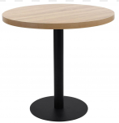 | Atitinka (įrašyti taip / ne): .................  Pateikiamas dokumentas, kuriame yra pateikta siūlomos prekės vizualizacija: nuotrauka ir (ar) paveikslėlis ir (ar) brėžinys (įrašyti įrodančio dokumento pavadinimą): …................ | (įrašyti): ................
7. | Stalas su mobiliu stalčių bloku Nr. 1  (Bendras kiekis – 4 vnt.; iš jų 7.4.1 punkte nurodytos spalvos stalų kiekis – 1 vnt., o 7.4.2 punkte nurodytos spalvos stalų kiekis – 3 vnt.) | Prekės gamintojas (nurodyti):............................................  Modelis (nurodyti, jeigu yra): .......................  Modifikacija, prekės kodas (nurodyti, jeigu yra): .............. | (įrašyti): ................
7.1. | Stalas uždengtais šonais, pilnai ar iš dalies dengta stalo priekine dalimi (panele fasadinėje dalyje), su mobiliu stalčių bloku. Stalčių blokas su ne mažiau kaip 3 (trimis) stalčiais, su 4 (keturiais) ratukais. Stalčių konstrukcija pritaikyta jų atidarymui be rankenėlių arba stalčiai yra su rankenėlėmis. | Atitinka (įrašyti taip / ne): …………
7.2. | 7.2.1. Stalo matmenys (galima paklaida +- 20 mm):  Ilgis: 1200 mm;  Plotis (gylis): 700 mm;  Aukštis: 760 mm.  7.2.2. Stalčių bloko matmenys:  Plotis: 430-450 mm;  Gylis: 500-550 mm;  Aukštis (su ratukais): 620-650 mm. | 7.2.1. Stalo matmenys (įrašyti konkrečias reikšmes):  Ilgis: ........... mm;  Plotis (gylis): ........... mm;  Aukštis: ........... mm.  7.2.2. Stalčių bloko matmenys (įrašyti konkrečias reikšmes):  Plotis: ........... mm;  Gylis: ........... mm;  Aukštis (su ratukais): ........... mm. | (įrašyti): ................
7.3. | 7.3.1. Stalas, stalčių blokas ir stalčių fasadai pagaminti iš LMDP, kurios storis ne mažiau kaip 18 mm, kraštai laminuoti/padengti;  7.3.2. Rankenėlės – metalinės (jei siūloma su rankenėlėmis);*  7.3.3. Ratukai – gumuoti.  *Rankenėlių forma ir spalva (jei siūloma su rankenėlėmis) turi atitikti 8-15 pozicijose siūlomas rankenėles. | 7.3.1. Atitinka (įrašyti taip / ne): …………  Plokštės gamintojas (nurodyti): ..........................,  plokštės storis (įrašyti konkrečią reikšmę): ................ mm.  7.3.2. Atitinka (įrašyti taip / ne): …………  7.3.3. Atitinka (įrašyti taip / ne): …………
7.4. | 7.4.1. Stalo ir stalčių bloko spalvos:  7.4.1.1. Stalo stalviršio, šonų ir stalčių bloko korpuso spalva – balta;  7.4.1.2. Panelės ir stalčių fasadų spalva – natūralios medienos (ąžuolas sonoma 3025 SN arba jai artima (derinama sutarties vykdymo metu));**  7.4.1.3. Kraštų/briaunų spalvos – turi atitikti plokščių spalvą;  7.4.1.4. Ratukų spalva – juoda.  7.4.2. Stalo ir stalčių bloko spalvos:  7.4.2.1. Stalo stalviršio, šonų ir stalčių bloko korpuso spalva – natūralios medienos (ąžuolas sonoma 3025 SN arba jai artima (derinama sutarties vykdymo metu));**  7.4.2.2. Panelės ir stalčių fasadų spalva – balta;  7.4.2.3. Kraštų/briaunų spalvos – turi atitikti plokščių spalvas;  7.4.2.4. Ratukų spalva – juoda.  **Spalva turi atitikti 1-6, 8-22 pozicijose nurodytų prekių siūlomas plokščių spalvas. | 7.4.1. Stalo ir stalčių bloko spalvos:  7.4.1.1. Atitinka (įrašyti taip / ne): …………  7.4.1.2. Atitinka (įrašyti taip / ne): …………  7.4.1.3. Atitinka (įrašyti taip / ne): …………  7.4.1.4. Atitinka (įrašyti taip / ne): …………  7.4.2. Stalo ir stalčių bloko spalvos:  7.4.2.1. Atitinka (įrašyti taip / ne): …………  7.4.2.2. Atitinka (įrašyti taip / ne): …………  7.4.2.3. Atitinka (įrašyti taip / ne): …………  7.4.2.4. Atitinka (įrašyti taip / ne): …………
7.5. | Prekės dizainas, forma turi būti panaši į šį pateiktą paveiksliuką:  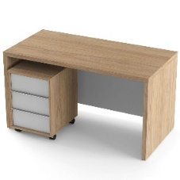 | Atitinka (įrašyti taip / ne): .................  Pateikiamas dokumentas, kuriame yra pateikta siūlomos prekės vizualizacija: nuotrauka ir (ar) paveikslėlis ir (ar) brėžinys (įrašyti įrodančio dokumento pavadinimą): …................ | (įrašyti): ................
8. | Stalas su mobiliu stalčių bloku Nr. 2  (Kiekis – 12 vnt.) | Prekės gamintojas (nurodyti):............................................  Modelis (nurodyti, jeigu yra): .......................  Modifikacija, prekės kodas (nurodyti, jeigu yra): .............. | (įrašyti): ................
8.1. | Stalas uždengtais šonais, pilnai ar iš dalies dengta stalo priekine dalimi (panele fasadinėje dalyje), su mobiliu stalčių bloku. Stalčių blokas su ne mažiau kaip 3 (trimis) stalčiais, su 4 (keturiais) ratukais. Stalčių konstrukcija pritaikyta jų atidarymui be rankenėlių arba stalčiai yra su rankenėlėmis. | Atitinka (įrašyti taip / ne): …………
8.2. | 8.2.1. Stalo matmenys (galima paklaida +- 20 mm):  Ilgis: 1400 mm;  Plotis (gylis): 700 mm;  Aukštis: 760 mm.  8.2.2. Stalčių bloko matmenys:  Plotis: 430-450 mm;  Gylis: 500-550 mm;  Aukštis (su ratukais): 620-650 mm. | 8.2.1. Stalo matmenys (įrašyti konkrečias reikšmes):  Ilgis: .......... mm;  Plotis (gylis): .......... mm;  Aukštis: .......... mm.  8.2.2. Stalčių bloko matmenys:  Plotis: .......... mm;  Gylis: .......... mm;  Aukštis (su ratukais): ........... mm. | (įrašyti): ................
8.3. | 8.3.1. Stalas, stalčių blokas ir stalčių fasadai pagaminti iš LMDP, kurios storis ne mažiau kaip 18 mm, kraštai laminuoti/padengti;  8.3.2. Rankenėlės – metalinės (jei siūloma su rankenėlėmis);*  8.3.3. Ratukai – gumuoti.  *Rankenėlių forma ir spalva (jei siūloma su rankenėlėmis) turi atitikti 7, 9-15pozicijose siūlomas rankenėles. | 8.3.1. Atitinka (įrašyti taip / ne): …………  Plokštės gamintojas (nurodyti): ..........................,  plokštės storis (įrašyti konkrečią reikšmę): ................ mm.  8.3.2. Atitinka (įrašyti taip / ne): …………  8.3.3. Atitinka (įrašyti taip / ne): …………
8.4. | 8.4. Stalo ir stalčių bloko spalvos:  8.4.1. Stalo stalviršio, šonų ir stalčių bloko korpuso spalva – natūralios medienos (ąžuolas sonoma 3025 SN arba jai artima (derinama sutarties vykdymo metu));**  8.4.2. Panelės ir stalčių fasadų spalva – balta;  8.4.3. Kraštų/briaunų spalvos – turi atitikti plokščių spalvas;  8.4.4. Ratukų spalva – juoda.  **Spalva turi atitikti 1-7, 9-22 pozicijose nurodytų prekių siūlomas plokščių spalvas. | 8.4. Stalo ir stalčių bloko spalvos:  8.4.1. Atitinka (įrašyti taip / ne): …………  8.4.2. Atitinka (įrašyti taip / ne): …………  8.4.3. Atitinka (įrašyti taip / ne): …………  8.4.4. Atitinka (įrašyti taip / ne): …………
8.5. | Prekės dizainas, forma turi būti panaši į šį pateiktą paveiksliuką: | Atitinka (įrašyti taip / ne): .................  Pateikiamas dokumentas, kuriame yra pateikta siūlomos prekės vizualizacija: nuotrauka ir (ar) paveikslėlis ir (ar) brėžinys (įrašyti įrodančio dokumento pavadinimą): …................
9. | Stalas su mobiliu stalčių bloku Nr. 3  (Kiekis – 3 vnt.) | Prekės gamintojas (nurodyti):............................................  Modelis (nurodyti, jeigu yra): .......................  Modifikacija, prekės kodas (nurodyti, jeigu yra): .............. | (įrašyti): ................
9.1. | Stalas uždengtais šonais, pilnai ar iš dalies dengta stalo priekine dalimi (panele fasadinėje dalyje), su mobiliu stalčių bloku. Stalčių blokas su ne mažiau kaip 3 (trimis) stalčiais, su 4 (keturiais) ratukais. Stalčių konstrukcija pritaikyta jų atidarymui be rankenėlių arba stalčiai yra su rankenėlėmis. | Atitinka (įrašyti taip / ne): …………
9.2. | 9.2.1. Stalo matmenys (galima paklaida +- 20 mm):  Ilgis: 1600 mm;  Plotis (gylis): 700 mm;  Aukštis: 760 mm.  9.2.2. Stalčių bloko matmenys:  Plotis: 430-450 mm;  Gylis: 500-550 mm;  Aukštis (su ratukais): 620-650 mm. | 9.2.1. Stalo matmenys (įrašyti konkrečias reikšmes):  Ilgis: .......... mm;  Plotis (gylis): .......... mm;  Aukštis: .......... mm.  9.2.2. Stalčių bloko matmenys (įrašyti konkrečias reikšmes):  Plotis: .......... mm;  Gylis: .......... mm;  Aukštis (su ratukais): .......... mm. | (įrašyti): ................
9.3. | 9.3.1. Stalas, stalčių blokas ir stalčių fasadai pagaminti iš LMDP, kurios storis ne mažiau kaip 18 mm, kraštai laminuoti/padengti;  9.3.2. Rankenėlės – metalinės (jei siūloma su rankenėlėmis);*  9.3.3. Ratukai – gumuoti.  *Rankenėlių forma ir spalva (jei siūloma su rankenėlėmis) turi atitikti 7-8, 10-15pozicijose siūlomas rankenėles. | 9.3.1. Atitinka (įrašyti taip / ne): …………  Plokštės gamintojas (nurodyti): ..........................,  plokštės storis (įrašyti konkrečią reikšmę): ................ mm.  9.3.2. Atitinka (įrašyti taip / ne): …………  9.3.3. Atitinka (įrašyti taip / ne): …………
9.4. | 9.4. Stalo ir stalčių bloko spalvos:  9.4.1. Stalo stalviršio, šonų ir stalčių bloko korpuso spalva – balta;  9.4.2. Panelės ir stalčių fasadų spalva – natūralios medienos (ąžuolas sonoma 3025 SN arba jai artima (derinama sutarties vykdymo metu));**  9.4.3. Kraštų/briaunų spalvos – turi atitikti plokščių spalvas;  9.4.4. Ratukų spalva – juoda.  **Spalva turi atitikti 1-8, 10-22 pozicijose nurodytų prekių siūlomas plokščių spalvas. | 9.4. Stalo ir stalčių bloko spalvos:  9.4.1. Atitinka (įrašyti taip / ne): …………  9.4.2. Atitinka (įrašyti taip / ne): …………  9.4.3. Atitinka (įrašyti taip / ne): …………  9.4.4. Atitinka (įrašyti taip / ne): …………
9.5. | Prekės dizainas, forma turi būti panaši į šį pateiktą paveiksliuką: | Atitinka (įrašyti taip / ne): .................  Pateikiamas dokumentas, kuriame yra pateikta siūlomos prekės vizualizacija: nuotrauka ir (ar) paveikslėlis ir (ar) brėžinys (įrašyti įrodančio dokumento pavadinimą): …................ | (įrašyti): ................
10. | Kampinis stalas su stalčių bloku Nr. 1  (Kiekis – 1 vnt.) | Prekės gamintojas (nurodyti):............................................  Modelis (nurodyti, jeigu yra): .......................  Modifikacija, prekės kodas (nurodyti, jeigu yra): .............. | (įrašyti): ................
10.1. | Kampinis stalas (L formos) su uždengtu šonu dešinėje pusėje, kairiniu stalčių bloku ir pilnai ar iš dalies dengtomis priekinėmis dalimis (fasadinėje dalyje). Stalviršio vidinis kampas užapvalintas. Stalčių blokas su ne mažiau kaip 3 (trimis) stalčiais. Stalčių konstrukcija pritaikyta jų atidarymui be rankenėlių arba stalčiai yra su rankenėlėmis. | Atitinka (įrašyti taip / ne): …………
10.2. | 10.2.1. Stalo matmenys (galima paklaida +- 20 mm):  Stalo vienos kraštinės ilgis: 1200 mm;  Stalo vienos kraštinės plotis (gylis) : 700 mm;  Stalo kitos kraštinės ilgis (su stalčių bloku): 1500 mm;  Stalo kitos kraštinės plotis (gylis) (su stalčių bloku): 500 mm;  Stalo aukštis: 760 mm.  10.2.2. Stalčių bloko matmenys (galima paklaida +- 20 mm):  Plotis: 500 mm;  Gylis: 500 mm. | 10.2.1. Stalo matmenys (įrašyti konkrečias reikšmes):  Stalo vienos kraštinės ilgis: .......... mm;  Stalo vienos kraštinės plotis (gylis) : .......... mm;  Stalo kitos kraštinės ilgis (su stalčių bloku): .......... mm;  Stalo kitos kraštinės plotis (gylis) (su stalčių bloku): .......... mm;  Stalo aukštis: .......... mm.  10.2.2. Stalčių bloko matmenys (įrašyti konkrečias reikšmes):  Plotis: .......... mm;  Gylis: .......... mm. | (įrašyti): ................
10.3. | 10.3.1. Stalas, stalčių blokas ir stalčių fasadai pagaminti iš LMDP, kurios storis ne mažiau kaip 18 mm, kraštai laminuoti/padengti;  10.3.2. Rankenėlės – metalinės (jei siūloma su rankenėlėmis).*  *Rankenėlių forma ir spalva (jei siūloma su rankenėlėmis) turi atitikti 7-9, 11-15pozicijose siūlomas rankenėles. | 10.3.1. Atitinka (įrašyti taip / ne): …………  Plokštės gamintojas (nurodyti): ..........................,  plokštės storis (įrašyti konkrečią reikšmę): ................ mm.  10.3.2. Atitinka (įrašyti taip / ne): …………
10.4. | 10.4. Stalo ir stalčių bloko spalvos:  10.4.1. Stalo stalviršio, šono ir stalčių bloko korpuso spalva – balta;  10.4.2. Stalo vienos priekinės dalies (fasadinėje dalyje) ir stalčių fasadų spalva natūralios medienos (ąžuolas sonoma 3025 SN arba jai artima (derinama sutarties vykdymo metu));*  10.4.3. Stalo kitos priekinės dalies (su stalčių bloku) fasadinėje dalyje) spalva – natūralios medienos (ąžuolas sonoma 3025 SN arba jai artima (derinama sutarties vykdymo metu))* ar balta, arba šių spalvų kombinacija;  10.4.4. Kraštų/briaunų spalvos – turi atitikti plokščių spalvas.  *Spalva turi atitikti 1-9, 11-22 pozicijose nurodytų prekių siūlomas plokščių spalvas. | 10.4. Stalo ir stalčių bloko spalvos:  10.4.1. Atitinka (įrašyti taip / ne): …………  10.4.2. Atitinka (įrašyti taip / ne): …………  10.4.3. Atitinka (įrašyti taip / ne): …………  10.4.4. Atitinka (įrašyti taip / ne): …………
10.5. | Prekės dizainas, forma turi būti panaši į šį pateiktą paveiksliuką:  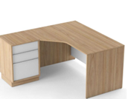 | Atitinka (įrašyti taip / ne): .................  Pateikiamas dokumentas, kuriame yra pateikta siūlomos prekės vizualizacija: nuotrauka ir (ar) paveikslėlis ir (ar) brėžinys (įrašyti įrodančio dokumento pavadinimą): …................ | (įrašyti): ................
11. | Kampinis stalas su stalčių bloku Nr. 2  (Kiekis – 7 vnt.) | Prekės gamintojas (nurodyti):............................................  Modelis (nurodyti, jeigu yra): .......................  Modifikacija, prekės kodas (nurodyti, jeigu yra): .............. | (įrašyti): ................
11.1. | Kampinis stalas (L formos) su uždengtu šonu dešinėje pusėje, kairiniu stalčių bloku ir pilnai ar iš dalies dengtomis priekinėmis dalimis (fasadinėje dalyje). Stalviršio vidinis kampas užapvalintas. Stalčių blokas su ne mažiau kaip 3 (trimis) stalčiais. Stalčių konstrukcija pritaikyta jų atidarymui be rankenėlių arba stalčiai yra su rankenėlėmis. | Atitinka (įrašyti taip / ne): …………
11.2. | 11.2.1. Stalo matmenys (galima paklaida +- 20 mm):  Stalo vienos kraštinės ilgis: 1400 mm;  Stalo vienos kraštinės plotis (gylis) : 700 mm;  Stalo kitos kraštinės ilgis (su stalčių bloku): 1500 mm;  Stalo kitos kraštinės plotis (gylis) (su stalčių bloku): 500 mm;  Stalo aukštis: 760 mm.  11.2.2. Stalčių bloko matmenys (galima paklaida +- 20 mm):  Plotis: 500 mm;  Gylis: 500 mm. | 11.2.1. Stalo matmenys (įrašyti konkrečias reikšmes):  Stalo vienos kraštinės ilgis: .......... mm;  Stalo vienos kraštinės plotis (gylis) : ..........mm;  Stalo kitos kraštinės ilgis (su stalčių bloku): ..........mm;  Stalo kitos kraštinės plotis (gylis) (su stalčių bloku): ..........mm;  Stalo aukštis: ..........mm.  11.2.2. Stalčių bloko matmenys (įrašyti konkrečias reikšmes):  Plotis: ..........mm;  Gylis: ..........mm. | (įrašyti): ................
11.3. | 11.3.1. Stalas, stalčių blokas ir stalčių fasadai pagaminti iš LMDP, kurios storis ne mažiau kaip 18 mm, kraštai laminuoti/padengti;  11.3.2. Rankenėlės – metalinės (jei siūloma su rankenėlėmis).*  *Rankenėlių forma ir spalva (jei siūloma su rankenėlėmis) turi atitikti 7-10, 12-15 pozicijose siūlomas rankenėles. | 11.3.1. Atitinka (įrašyti taip / ne): …………  Plokštės gamintojas (nurodyti): ..........................,  plokštės storis (įrašyti konkrečią reikšmę): ................ mm.  11.3.2. Atitinka (įrašyti taip / ne): …………
11.4. | 11.4. Stalo ir stalčių bloko spalvos:  11.4.1. Stalo stalviršio, šono ir stalčių bloko korpuso spalva – natūralios medienos (ąžuolas sonoma 3025 SN arba jai artima (derinama sutarties vykdymo metu));**  11.4.2. Stalo vienos priekinės dalies (fasadinėje dalyje) ir stalčių fasadų spalva – balta;  11.4.3. Stalo kitos priekinės dalies (su stalčių bloku) fasadinėje dalyje) spalva – natūralios medienos (ąžuolas sonoma 3025 SN arba jai artima (derinama sutarties vykdymo metu))** ar balta arba šių spalvų kombinacija;  11.4.4. Kraštų/briaunų spalvos – turi atitikti plokščių spalvas.  **Spalva turi atitikti 1-10, 12-22 pozicijose nurodytų prekių siūlomas plokščių spalvas. | 11.4. Stalo ir stalčių bloko spalvos:  11.4.1. Atitinka (įrašyti taip / ne): …………  11.4.2. Atitinka (įrašyti taip / ne): …………  11.4.3. Atitinka (įrašyti taip / ne): …………  11.4.4. Atitinka (įrašyti taip / ne): …………
11.5. | Prekės dizainas, forma turi būti panaši į šį pateiktą paveiksliuką: | Atitinka (įrašyti taip / ne): .................  Pateikiamas dokumentas, kuriame yra pateikta siūlomos prekės vizualizacija: nuotrauka ir (ar) paveikslėlis ir (ar) brėžinys (įrašyti įrodančio dokumento pavadinimą): …................ | (įrašyti): ................
12. | Kampinis stalas su stalčių bloku Nr. 3  (Kiekis – 4 vnt.) | Prekės gamintojas (nurodyti):............................................  Modelis (nurodyti, jeigu yra): .......................  Modifikacija, prekės kodas (nurodyti, jeigu yra): .............. | (įrašyti): ................
12.1. | Kampinis stalas (L formos) su uždengtu šonu kairėje pusėje, dešininiu stalčių bloku ir pilnai ar iš dalies dengtomis priekinėmis dalimis (fasadinėje dalyje). Stalviršio vidinis kampas užapvalintas. Stalčių blokas su ne mažiau kaip 3 (trimis) stalčiais. Stalčių konstrukcija pritaikyta jų atidarymui be rankenėlių arba stalčiai yra su rankenėlėmis. | Atitinka (įrašyti taip / ne): …………
12.2. | 12.2.1. Stalo matmenys (galima paklaida +- 20 mm):  Stalo vienos kraštinės ilgis: 1400 mm;  Stalo vienos kraštinės plotis (gylis) : 700 mm;  Stalo kitos kraštinės ilgis (su stalčių bloku): 1500 mm;  Stalo kitos kraštinės plotis (gylis) (su stalčių bloku): 500 mm;  Stalo aukštis: 760 mm.  12.2.2. Stalčių bloko matmenys (galima paklaida +- 20 mm):  Plotis: 500 mm;  Gylis: 500 mm. | 12.2.1. Stalo matmenys (įrašyti konkrečias reikšmes):  Stalo vienos kraštinės ilgis: .......... mm;  Stalo vienos kraštinės plotis (gylis) : .......... mm;  Stalo kitos kraštinės ilgis (su stalčių bloku): .......... mm;  Stalo kitos kraštinės plotis (gylis) (su stalčių bloku): .......... mm;  Stalo aukštis: .......... mm.  12.2.2. Stalčių bloko matmenys (įrašyti konkrečias reikšmes):  Plotis: .......... mm;  Gylis: .......... mm. | (įrašyti): ................
12.3. | 12.3.1. Stalas, stalčių blokas ir stalčių fasadai pagaminti iš LMDP, kurios storis ne mažiau kaip 18 mm, kraštai laminuoti/padengti;  12.3.2. Rankenėlės – metalinės (jei siūloma su rankenėlėmis).*  *Rankenėlių forma ir spalva (jei siūloma su rankenėlėmis) turi atitikti 7-11, 13-15 pozicijose siūlomas rankenėles. | 12.3.1. Atitinka (įrašyti taip / ne): …………  Plokštės gamintojas (nurodyti): ..........................,  plokštės storis (įrašyti konkrečią reikšmę): ................ mm.  12.3.2. Atitinka (įrašyti taip / ne): …………
12.4. | 12.4. Stalo ir stalčių bloko spalvos:  12.4.1. Stalo stalviršio, šono ir stalčių bloko korpuso spalva – natūralios medienos (ąžuolas sonoma 3025 SN arba jai artima (derinama sutarties vykdymo metu));**  12.4.2. Stalo vienos priekinės dalies (fasadinėje dalyje) ir stalčių fasadų spalva – balta;  12.4.3. Stalo kitos priekinės dalies (su stalčių bloku) fasadinėje dalyje) spalva – natūralios medienos (ąžuolas sonoma 3025 SN arba jai artima (derinama sutarties vykdymo metu)) ** ar balta arba šių spalvų kombinacija;  12.4.4. Kraštų/briaunų spalvos – turi atitikti plokščių spalvas;  **Spalva turi atitikti 1-11, 13-22 pozicijose nurodytų prekių siūlomas plokščių spalvas. | 12.4. Stalo ir stalčių bloko spalvos:  12.4.1. Atitinka (įrašyti taip / ne): …………  12.4.2. Atitinka (įrašyti taip / ne): …………  12.4.3. Atitinka (įrašyti taip / ne): …………  12.4.4. Atitinka (įrašyti taip / ne): …………
12.5. | Prekės dizainas, forma turi būti panaši į šį pateiktą paveiksliuką:  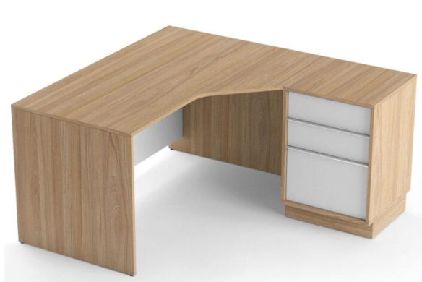 | Atitinka (įrašyti taip / ne): .................  Pateikiamas dokumentas, kuriame yra pateikta siūlomos prekės vizualizacija: nuotrauka ir (ar) paveikslėlis ir (ar) brėžinys (įrašyti įrodančio dokumento pavadinimą): …................ | (įrašyti): ................
13. | Kampinis stalas su spintelių bloku Nr. 1  (Kiekis – 2 vnt.) | Prekės gamintojas (nurodyti):............................................  Modelis (nurodyti, jeigu yra): .......................  Modifikacija, prekės kodas (nurodyti, jeigu yra): .............. | (įrašyti): ................
13.1. | Kampinis stalas (L formos) su uždengtu šonu kairėje pusėje, dešininiu spintelių bloku ir pilnai ar iš dalies dengta priekine dalimi (panelė fasadinėje dalyje).  Spintelės bloką sudaro:  1 (vienas) stalčių blokas su ne mažiau kaip 3 (trimis) stalčiais;  1 (viena) durelėmis uždaroma spintelė su ne mažiau kaip 1 (viena) lentyna viduje;  Šalia uždaromos spintelės ne mažiau kaip 4 (keturi) atviri skyriai.  Stalčių ir durelių konstrukcija pritaikyta jų atidarymui be rankenėlių arba stalčiai ir durelės yra su rankenėlėmis. | Atitinka (įrašyti taip / ne): …………
13.2. | 13.2.1. Stalo matmenys (galima paklaida +- 20 mm):  Stalo vienos kraštinės ilgis: 1400 mm;  Stalo vienos kraštinės plotis (gylis) : 700 mm;  Stalo kitos kraštinės ilgis (su spintelių bloku): 1600 mm;  Stalo kitos kraštinės plotis (gylis) (su spintelių bloku): 500 mm;  Stalo aukštis (aukštesnės stalo dalies aukštis) : 760 mm.  13.2.2. Spintelės bloko matmenys (galima paklaida +- 20 mm):  Plotis: 1500 mm;  Gylis: 500 mm. | 13.2.1. Stalo matmenys (įrašyti konkrečias reikšmes):  Stalo vienos kraštinės ilgis: ........... mm;  Stalo vienos kraštinės plotis (gylis) : ........... mm;  Stalo kitos kraštinės ilgis (su spintelių bloku): ........... mm;  Stalo kitos kraštinės plotis (gylis) (su spintelių bloku): ........... mm;  Stalo aukštis (aukštesnės stalo dalies aukštis): ........... mm.  13.2.2. Spintelės bloko matmenys (įrašyti konkrečias reikšmes):  Plotis: ........... mm;  Gylis: ........... mm. | (įrašyti): ................
13.3. | 13.3.1. Stalas, spintelių blokas, stalčių ir durelių fasadai pagaminti iš LMDP, kurios storis ne mažiau kaip 18 mm, kraštai laminuoti/padengti;  13.3.2. Rankenėlės – metalinės (jei siūloma su rankenėlėmis).*  *Rankenėlių forma ir spalva (jei siūloma su rankenėlėmis) turi atitikti 7-12, 14-15 pozicijose siūlomas rankenėles. | 13.3.1. Atitinka (įrašyti taip / ne): …………  Plokštės gamintojas (nurodyti): ..........................,  plokštės storis (įrašyti konkrečią reikšmę): ................ mm.  13.3.2. Atitinka (įrašyti taip / ne): …………
13.4. | 13.4. Stalo ir spintelių bloko spalvos:  13.4.1. Stalo stalviršio, šono ir spintelių bloko korpuso spalva – natūralios medienos (ąžuolas sonoma 3025 SN arba jai artima (derinama sutarties vykdymo metu));**  13.4.2. Panelės, spintelių bloko nugarėlės, stalčių ir durelių fasadų spalva – tamsiai pilka;***  13.4.3. Kraštų/briaunų spalvos – turi atitikti plokščių spalvas.  **Spalva turi atitikti 1-12, 14-22 pozicijose nurodytų prekių siūlomas plokščių spalvas.  ***Spalva turi atitikti 14-16, 18-20 pozicijose nurodytų prekių siūlomas plokščių spalvas. | 13.4. Stalo ir spintelių bloko spalvos:  13.4.1. Atitinka (įrašyti taip / ne): …………  13.4.2. Atitinka (įrašyti taip / ne): …………  13.4.3. Atitinka (įrašyti taip / ne): …………
13.5. | Prekės dizainas, forma turi būti panaši į šį pateiktą paveiksliuką:  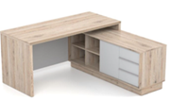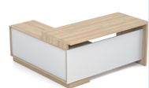 | Atitinka (įrašyti taip / ne): .................  Pateikiamas dokumentas, kuriame yra pateikta siūlomos prekės vizualizacija: nuotrauka ir (ar) paveikslėlis ir (ar) brėžinys (įrašyti įrodančio dokumento pavadinimą): …................ | (įrašyti): ................
14. | Kampinis stalas su spintelių bloku Nr. 2  (Kiekis – 6 vnt.) | Prekės gamintojas (nurodyti):............................................  Modelis (nurodyti, jeigu yra): .......................  Modifikacija, prekės kodas (nurodyti, jeigu yra): .............. | (įrašyti): ................
14.1. | Kampinis stalas (L formos) su uždengtu šonu dešinėje pusėje, kairiniu spintelių bloku ir pilnai ar iš dalies dengta priekine dalimi (panelė fasadinėje dalyje).  Spintelės bloką sudaro:  1 (vienas) stalčių blokas su ne mažiau kaip 3 (trimis) stalčiais;  1 (viena) durelėmis uždaroma spintelė su ne mažiau kaip 1 (viena) lentyna viduje;  Šalia uždaromos spintelės ne mažiau kaip 4 (keturios) atviros lentynos.  Stalčių ir durelių konstrukcija pritaikyta jų atidarymui be rankenėlių arba stalčiai ir durelės yra su rankenėlėmis. | Atitinka (įrašyti taip / ne): …………
14.2. | 14.2.1. Stalo matmenys (galima paklaida +- 20 mm):  Stalo vienos kraštinės ilgis: 1400 mm;  Stalo vienos kraštinės plotis (gylis) : 700 mm;  Stalo kitos kraštinės ilgis (su spintelės bloku): 1600 mm;  Stalo kitos kraštinės plotis (gylis) (su spintelių bloku): 500 mm;  Stalo aukštis (aukštesnės stalo dalies aukštis): 760 mm.  14.2.2. Spintelės bloko matmenys (galima paklaida +- 20 mm):  Plotis: 1500 mm;  Gylis: 500 mm. | 14.2.1. Stalo matmenys (įrašyti konkrečias reikšmes):  Stalo vienos kraštinės ilgis: .......... mm;  Stalo vienos kraštinės plotis (gylis) : .......... mm;  Stalo kitos kraštinės ilgis (su spintelės bloku): .......... mm;  Stalo kitos kraštinės plotis (gylis) (su spintelių bloku): .......... mm;  Stalo aukštis (aukštesnės stalo dalies aukštis): .......... mm.  14.2.2. Spintelės bloko matmenys (įrašyti konkrečias reikšmes):  Plotis: .......... mm;  Gylis: .......... mm. | (įrašyti): ................
14.3. | 14.3.1. Stalas, spintelių blokas, stalčių ir durelių fasadai pagaminti iš LMDP, kurios storis ne mažiau kaip 18 mm, kraštai laminuoti/padengti;  14.3.2. Rankenėlės – metalinės (jei siūloma su rankenėlėmis).*  *Rankenėlių forma ir spalva (jei siūloma su rankenėlėmis) turi atitikti 7-13, 15 pozicijose siūlomas rankenėles. | 14.3.1. Atitinka (įrašyti taip / ne): …………  Plokštės gamintojas (nurodyti): ..........................,  plokštės storis (įrašyti konkrečią reikšmę): ................ mm.  14.3.2. Atitinka (įrašyti taip / ne): …………
14.4. | 14.4. Stalo ir spintelių bloko spalvos:  14.4.1. Stalo stalviršio, šono, spintelės bloko korpuso spalva – natūralios medienos (ąžuolas sonoma 3025 SN arba jai artima (derinama sutarties vykdymo metu));**  14.4.2. Panelės, spintelių bloko nugarėlės, stalčių ir durelių fasadų spalva – tamsiai pilka;***  14.4.3. Kraštų/briaunų spalvos – turi atitikti plokščių spalvas;  **Spalva turi atitikti 1-13, 15-22 pozicijose nurodytų prekių siūlomas plokščių spalvas.  *** Spalva turi atitikti 13, 15-16, 18-20 pozicijose nurodytų prekių siūlomas plokščių spalvas. | 14.4. Stalo ir spintelių bloko spalvos:  14.4.1. Atitinka (įrašyti taip / ne): …………  14.4.2. Atitinka (įrašyti taip / ne): …………  14.4.3. Atitinka (įrašyti taip / ne): …………
14.5. | Prekės dizainas, forma turi būti panaši į šį pateiktą paveiksliuką: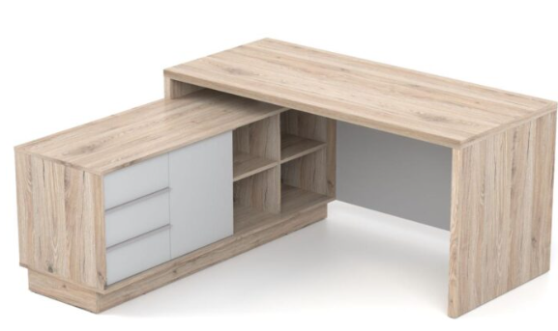 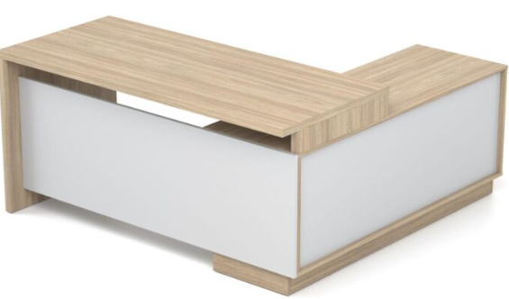 | Atitinka (įrašyti taip / ne): .................  Pateikiamas dokumentas, kuriame yra pateikta siūlomos prekės vizualizacija: nuotrauka ir (ar) paveikslėlis ir (ar) brėžinys (įrašyti įrodančio dokumento pavadinimą): …................ | (įrašyti): ................
15. | Kampinis stalas su spintelių ir stalčių blokais  (Kiekis – 1 vnt.) | Prekės gamintojas (nurodyti):............................................  Modelis (nurodyti, jeigu yra): .......................  Modifikacija, prekės kodas (nurodyti, jeigu yra): .............. | (įrašyti): ................
15.1. | Kampinis stalas (L formos) su kairiniu spintelių bloku, dešininiu stalčių bloku ir pilnai ar iš dalies dengta priekine dalimi (panelė fasadinėje dalyje).  Spintelių bloką sudaro:  1 (vienas) stalčių blokas su ne mažiau kaip 3 (trimis) stalčiais;  1 (viena) durelėmis uždaroma spintelė su ne mažiau kaip 1 (viena) lentyna viduje;  šalia uždaromos spintelės ne mažiau kaip 3 (trys) atviri skyriai.  Stalčių bloką sudaro:  ne mažiau kaip 3 (trys) stalčiai.  Stalčių ir durelių konstrukcija pritaikyta jų atidarymui be rankenėlių arba stalčiai ir durelės yra su rankenėlėmis. | Atitinka (įrašyti taip / ne): …………
15.2. | 15.2.1. Stalo matmenys (galima paklaida +- 20 mm):  Stalo A kraštinės ilgis: 2100 mm;  Stalo B kraštinės ilgis: 1500 mm;  Stalo C kraštinės ilgis: 500 mm;  Stalo D kraštinės ilgis : 700 mm;  Stalo aukštis (vidurinės stalo dalies aukštis): 760 mm.  15.2.2. Spintelės bloko matmenys (galima paklaida +- 20 mm):  Plotis (stalo B kraštinės ilgis): 1500 mm;  Gylis (stalo C kraštinės ilgis): 500 mm.  15.2.3. Stalčių bloko matmenys (galima paklaida +- 20 mm):  Plotis: 500 mm;  Gylis (D kraštinės ilgis): 700 mm.  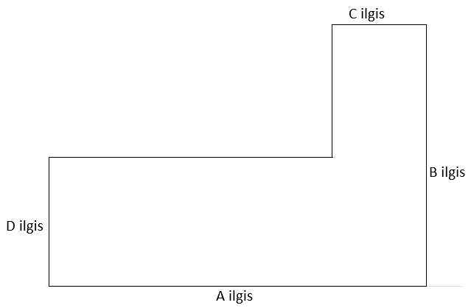 | 15.2.1. Stalo matmenys (įrašyti konkrečias reikšmes):  Stalo A kraštinės ilgis: .......... mm;  Stalo B kraštinės ilgis: .......... mm;  Stalo C kraštinės ilgis: 1500 mm;  Stalo kraštinės D ilgis: .......... mm;  Stalo aukštis (vidurinės stalo dalies aukštis): .......... mm.  15.2.2. Spintelės bloko matmenys (įrašyti konkrečias reikšmes):  Plotis: .......... mm;  Gylis: .......... mm.  15.2.3. Stalčių bloko matmenys (įrašyti konkrečias reikšmes):  Plotis: .......... mm;  Gylis: .......... mm. | (įrašyti): ................
15.3. | 15.3.1. Stalas, spintelių ir stalčių blokai, stalčių ir durelių fasadai pagaminti iš LMDP, kurios storis ne mažiau kaip 18 mm, kraštai laminuoti/padengti;  15.3.2. Rankenėlės – metalinės (jei siūloma su rankenėlėmis).*  *Rankenėlių forma ir spalva (jei siūloma su rankenėlėmis) turi atitikti 7-14 pozicijose siūlomas rankenėles. | 15.3.1. Atitinka (įrašyti taip / ne): …………  Plokštės gamintojas (nurodyti): ..........................,  plokštės storis (įrašyti konkrečią reikšmę): ................ mm.  15.3.2. Atitinka (įrašyti taip / ne): …………
15.4. | 15.4. Stalo, spintelių ir stalčių blokų spalvos:  15.4.1. Stalo stalviršio, spintelių bloko ir stalčių bloko korpusų, lentynų salva – natūralios medienos (ąžuolas sonoma 3025 SN arba jai artima (derinama sutarties vykdymo metu));**  15.4.2. Panelės, stalčių ir stalčių blokų nugarėlių, stalčių ir durelių fasadų spalva – tamsiai pilka;***  15.4.3. Kraštų/briaunų spalvos – turi atitikti plokščių spalvas.  **Spalva turi atitikti 1-14, 16-22 pozicijose nurodytų prekių siūlomas plokščių spalvas.  *** Spalva turi atitikti 13-14, 16, 18-20 pozicijose nurodytų prekių siūlomas plokščių spalvas. | 15.4. Stalo, spintelių ir stalčių blokų spalvos:  15.4.1. Atitinka (įrašyti taip / ne): …………  15.4.2. Atitinka (įrašyti taip / ne): …………  15.4.3. Atitinka (įrašyti taip / ne): …………
15.5. | Prekės dizainas, forma turi būti panaši į šį pateiktą paveiksliuką: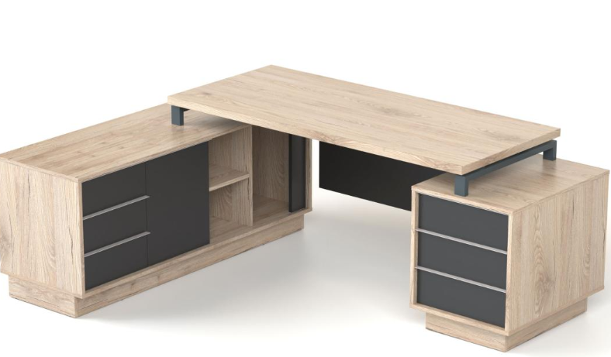 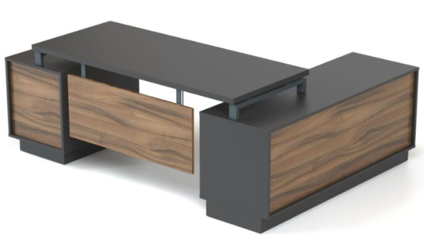 | Atitinka (įrašyti taip / ne): .................  Pateikiamas dokumentas, kuriame yra pateikta siūlomos prekės vizualizacija: nuotrauka ir (ar) paveikslėlis ir (ar) brėžinys (įrašyti įrodančio dokumento pavadinimą): …................ | (įrašyti): ................
16. | Spinta Nr. 1  (Bendras kiekis – 6 vnt.; iš jų 16.4.1 punkte nurodytos spalvos spintų kiekis – 4 vnt., o 16.4.2 punkte nurodytos spalvos spintų kiekis – 2 vnt.) | Prekės gamintojas (nurodyti):............................................  Modelis (nurodyti, jeigu yra): .......................  Modifikacija, prekės kodas (nurodyti, jeigu yra): .............. | (įrašyti): ................
16.1 | Spinta su 2 (dvejomis) varstomomis durimis ir rankenėlėmis, bei su 3 (trimis) horizontaliomis lentynomis spintos viduje.  Spintos nugarinė dalis dengta (yra nugarėlė).  Kojelės grindų nelygumams išlyginti. | Atitinka (įrašyti taip / ne): …………
16.2. | Spintos matmenys (galima paklaida +- 20 mm):  Plotis: 700 mm  Gylis: 380 mm  Aukštis: 1450 mm | Spintos matmenys (įrašyti konkrečias reikšmes):  Plotis: .......... mm  Gylis: .......... mm  Aukštis: .......... mm | (įrašyti): ................
16.3. | 16.3.1. Korpusas, fasadai, lentynos pagaminti iš LMDP, kurios storis ne mažiau kaip 18 mm, kraštai laminuoti/padengti.  16.3.2. Rankenėlės – metalinės.*  *Rankenėlių forma ir spalva turi atitikti 17-22 pozicijose siūlomas rankenėles. | 16.3.1. Atitinka (įrašyti taip / ne): …………  Plokštės gamintojas (nurodyti): ..........................,  plokštės storis (įrašyti konkrečią reikšmę): ................ mm.  16.3.2. Atitinka (įrašyti taip / ne): …………
16.4. | 16.4.1. Spintos spalvos:  16.4.1.1. Korpuso ir lentynų spalva – natūralios medienos (ąžuolas sonoma 3025 SN arba jai artima (derinama sutarties vykdymo metu));**  16.4.1.2. Durų fasado spalva – tamsiai pilka;***  16.4.1.3 Kraštų/briaunų spalva – turi atitikti fasado spalvos plokštę.  16.4.2. Spintos spalvos:  16.4.2.1. Korpuso ir lentynų spalva – natūralios medienos (ąžuolas sonoma 3025 SN arba jai artima (derinama sutarties vykdymo metu));**  16.4.2.2. Durų fasadų spalva – balta;  16.4.2.3. Kraštų/briaunų spalvos – turi atitikti plokščių spalvas.  **Spalva turi atitikti 1-15, 17-22 pozicijose nurodytų prekių siūlomas plokščių spalvas.  ***Spalva turi atitikti 1-14, 16-22 pozicijose nurodytų prekių siūlomas plokščių spalvas. | 16.4.1. Spintos spalvos:  16.4.1.1. Atitinka (įrašyti taip / ne): …………  16.4.1.2. Atitinka (įrašyti taip / ne): …………  16.4.1.3. Atitinka (įrašyti taip / ne): …………  16.4.2. Spintos spalvos:  16.4.2.1. Atitinka (įrašyti taip / ne): …………  16.4.2.2. Atitinka (įrašyti taip / ne): …………  16.4.2.3. Atitinka (įrašyti taip / ne): …………
16.5. | Prekės dizainas, forma turi būti panaši į šį pateiktą paveiksliuką: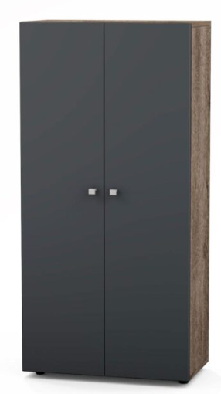 | Atitinka (įrašyti taip / ne): .................  Pateikiamas dokumentas, kuriame yra pateikta siūlomos prekės vizualizacija: nuotrauka ir (ar) paveikslėlis ir (ar) brėžinys (įrašyti įrodančio dokumento pavadinimą): …................ | (įrašyti): ................
17. | Spinta Nr. 2  (Kiekis – 6 vnt.) | Prekės gamintojas (nurodyti):............................................  Modelis (nurodyti, jeigu yra): .......................  Modifikacija, prekės kodas (nurodyti, jeigu yra): .............. | (įrašyti): ................
17.1 | Spinta su 2 (dvejomis) varstomomis durimis ir rankenėlėmis, bei su 4 (keturiomis) horizontaliomis lentynomis spintos viduje.  Spintos nugarinė dalis dengta (yra nugarėlė).  Kojelės grindų nelygumams išlyginti. | Atitinka (įrašyti taip / ne): …………
17.2. | Spintos matmenys (galima paklaida +- 20 mm):  Plotis: 700 mm  Gylis: 380 mm  Aukštis: 1800 mm | Spintos matmenys (įrašyti konkrečias reikšmes):  Plotis: .......... mm  Gylis: .......... mm  Aukštis: .......... mm | (įrašyti): ................
17.3. | 17.3.1. Korpusas, fasadai, lentynos pagaminti iš LMDP, kurios storis ne mažiau kaip 18 mm, kraštai laminuoti/padengti.  17.3.2. Rankenėlės – metalinės.*  *Rankenėlių forma ir spalva turi atitikti 16, 18-22 pozicijose siūlomas rankenėles. | 17.3.1. Atitinka (įrašyti taip / ne): …………  Plokštės gamintojas (nurodyti): ..........................,  plokštės storis (įrašyti konkrečią reikšmę): ................ mm.  17.3.2. Atitinka (įrašyti taip / ne): …………
17.4. | 17.4. Spintos spalvos:  17.4.1. Korpuso ir lentynų spalva – natūralios medienos (ąžuolas sonoma 3025 SN arba jai artima (derinama sutarties vykdymo metu));**  17.4.2. Durų fasadų spalva – balta;  17.4.3. Kraštų/briaunų spalvos – turi atitikti plokščių spalvas.  **Spalva turi atitikti 1-16, 18-22 pozicijose nurodytų prekių siūlomas plokščių spalvas. | 17.4. Spintos spalvos:  17.4.1. Atitinka (įrašyti taip / ne): …………  17.4.2. Atitinka (įrašyti taip / ne): …………  17.4.3. Atitinka (įrašyti taip / ne): …………
17.5. | Prekės dizainas, forma turi būti panaši į šį pateiktą paveiksliuką: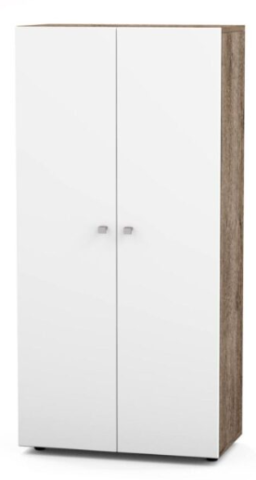 | Atitinka (įrašyti taip / ne): .................  Pateikiamas dokumentas, kuriame yra pateikta siūlomos prekės vizualizacija: nuotrauka ir (ar) paveikslėlis ir (ar) brėžinys (įrašyti įrodančio dokumento pavadinimą): …................ | (įrašyti): ................
18. | Spinta Nr.3  (Bendras kiekis – 8 vnt.; iš jų 18.4.1 punkte nurodytos spalvos spintų kiekis – 6 vnt., o 18.4.2 punkte nurodytos spalvos spintų kiekis – 2 vnt.) | Prekės gamintojas (nurodyti):............................................  Modelis (nurodyti, jeigu yra): .......................  Modifikacija, prekės kodas (nurodyti, jeigu yra): .............. | (įrašyti): ................
18.1 | Spinta su lentynomis viršutinėje dalyje ir durelėmis apatinėje dalyje, padalyta į dvi dalis horizontalia pertvara:  - viršutinė spintos dalis su 2 (dviem) atviromis horizontaliomis lentynomis;  - apatinė spintos dalis su 2 (dvejomis) varstomomis durimis ir rankenėlėmis, bei su 1 (viena) horizontalia lentyna.  Spintos nugarinė dalis dengta (yra nugarėlė).  Kojelės grindų nelygumams išlyginti. | Atitinka (įrašyti taip / ne): …………
18.2. | Spintos matmenys (galima paklaida +- 20 mm):  Plotis: 700 mm  Gylis: 380 mm  Aukštis: 1800 mm | Spintos matmenys (įrašyti konkrečias reikšmes):  Plotis: .......... mm  Gylis: .......... mm  Aukštis: .......... mm | (įrašyti): ................
18.3. | 18.3.1. Korpusas, fasadai, lentynos pagaminti iš LMDP, kurios storis ne mažiau kaip 18 mm, kraštai laminuoti/padengti.  18.3.2. Rankenėlės – metalinės.*  *Rankenėlių forma ir spalva turi atitikti 16-17, 19-22 pozicijose siūlomas rankenėles. | 18.3.1. Atitinka (įrašyti taip / ne): …………  Plokštės gamintojas (nurodyti): ..........................,  plokštės storis (įrašyti konkrečią reikšmę): ................ mm.  18.3.2. Atitinka (įrašyti taip / ne): …………
18.4. | 18.4.1. Spintos spalvos:  18.4.1.1. Korpuso, lentynų ir nugarėlės (matomos dalies) spalva – natūralios medienos (ąžuolas sonoma 3025 SN arba jai artima (derinama sutarties vykdymo metu));**  18.4.1.2. Durų fasadų spalva – balta.  18.4.1.3. Kraštų/briaunų spalva – turi atitikti fasado spalvos plokštę.  18.4.2. Spintos spalvos:  18.4.2.1. Korpuso, lentynų ir nugarėlės (matomos dalies) spalva – natūralios medienos (ąžuolas sonoma 3025 SN arba jai artima (derinama sutarties vykdymo metu));**  18.4.2.2. Durų fasado spalva – tamsiai pilka;***  18.4.2.3. Kraštų/briaunų spalvos – turi atitikti plokščių spalvas.  **Spalva turi atitikti 1-17, 19-22 pozicijose nurodytų prekių siūlomas plokščių spalvas.  *** Spalva turi atitikti 13-16, 19-20 pozicijose nurodytų prekių siūlomas plokščių spalvas. | 18.4.1. Spintos spalvos:  18.4.1.1. Atitinka (įrašyti taip / ne): …………  18.4.1.2. Atitinka (įrašyti taip / ne): …………  18.4.1.3. Atitinka (įrašyti taip / ne): …………  18.4.2. Spintos spalvos:  18.4.2.1. Atitinka (įrašyti taip / ne): …………  18.4.2.2. Atitinka (įrašyti taip / ne): …………  18.4.2.3. Atitinka (įrašyti taip / ne): …………
18.5. | Prekės dizainas, forma turi būti panaši į šį pateiktą paveiksliuką: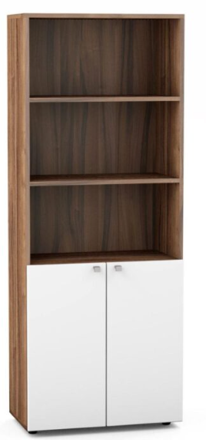 | Atitinka (įrašyti taip / ne): .................  Pateikiamas dokumentas, kuriame yra pateikta siūlomos prekės vizualizacija: nuotrauka ir (ar) paveikslėlis ir (ar) brėžinys (įrašyti įrodančio dokumento pavadinimą): …................ | (įrašyti): ................
19. | Spinta Nr. 4  (Kiekis – 6 vnt.) | Prekės gamintojas (nurodyti):............................................  Modelis (nurodyti, jeigu yra): .......................  Modifikacija, prekės kodas (nurodyti, jeigu yra): .............. | (įrašyti): ................
19.1 | Spinta padalyta į dvi lygias dalis vertikalia pertvara:  - viena spintos dalis su 2 (dvejomis) varstomomis durimis ir rankenėlėmis, su 1 (viena) horizontalia lentyna viršuje ir erdvė, skirta kabinamiems drabužiams su metaline drabužių kabykla;  - kita spintos dalis padalyta į dvi dalis horizontalia pertvara, su 2 (dviem) atviromis horizontaliomis lentynomis viršutinėje dalyje ir su 2 (dvejomis) varstomomis durimis ir rankenėlėmis, bei su 1 (viena) horizontalia lentyna apatinėje dalyje.  Spintos nugarinė dalis dengta (yra nugarėlė).  Kojelės grindų nelygumams išlyginti. | Atitinka (įrašyti taip / ne): …………
19.2. | Spintos matmenys (galima paklaida +- 20 mm):  Plotis: 1400 mm  Gylis: 380 mm  Aukštis: 1800 mm | Spintos matmenys (įrašyti konkrečias reikšmes):  Plotis: .......... mm  Gylis: .......... mm  Aukštis: .......... mm | (įrašyti): ................
19.3. | 19.3.1. Korpusas, fasadai, lentynos pagaminti iš LMDP, kurios storis ne mažiau kaip 18 mm, kraštai laminuoti/padengti.  19.3.2. Rankenėlės – metalinės.*  *Rankenėlių forma ir spalva turi atitikti 16-18, 20-22 pozicijose siūlomas rankenėles. | 19.3.1. Atitinka (įrašyti taip / ne): …………  Plokštės gamintojas (nurodyti): ..........................,  plokštės storis (įrašyti konkrečią reikšmę): ................ mm.  19.3.2. Atitinka (įrašyti taip / ne): …………
19.4. | 19.4. Spintos spalvos:  19.4.1. Korpuso, lentynų ir nugarėlės (matomos dalies) spalva – natūralios medienos (ąžuolas sonoma 3025 SN arba jai artima (derinama sutarties vykdymo metu));**  19.4.2. Durų fasadų spalva – tamsiai pilka;***  19.4.3. Kraštų/briaunų spalvos – turi atitikti plokščių spalvą.  **Spalva turi atitikti 1-18, 20-22 pozicijose nurodytų prekių siūlomas plokščių spalvas.  *** Spalva turi atitikti 13-16, 18, 20 pozicijose nurodytų prekių siūlomas plokščių spalvas. | 19.4. Spintos spalvos:  19.4.1. Atitinka (įrašyti taip / ne): …………  19.4.2. Atitinka (įrašyti taip / ne): …………  19.4.3. Atitinka (įrašyti taip / ne): …………
19.5. | Prekės dizainas, forma turi būti panaši į šį pateiktą paveiksliuką: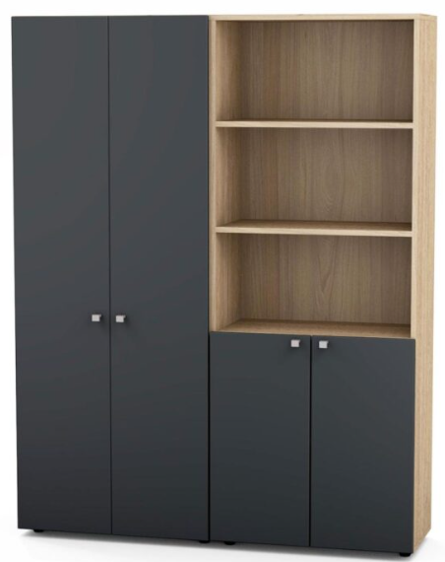 | Atitinka (įrašyti taip / ne): .................  Pateikiamas dokumentas, kuriame yra pateikta siūlomos prekės vizualizacija: nuotrauka ir (ar) paveikslėlis ir (ar) brėžinys (įrašyti įrodančio dokumento pavadinimą): …................ | (įrašyti): ................
20. | Spinta Nr. 5  (Kiekis – 3 vnt.) | Prekės gamintojas (nurodyti):............................................  Modelis (nurodyti, jeigu yra): .......................  Modifikacija, prekės kodas (nurodyti, jeigu yra): .............. | (įrašyti): ................
20.1. | Spinta padalyta į 3 (tris) dalis vertikaliomis pertvaromis:  - pirma spintos dalis su 4 (keturiomis) durimis (po 2 (dvi) duris viršutinėje ir apatinėje spintos dalyje), padalyta į dvi dalis horizontalia pertvara. Viršutinė spintos dalis yra su 2 (dvejomis) varstomomis grūdintu stiklu įrėmintomis durimis, su rankenėlėmis, su 2 (dviem) horizontaliomis lentynomis spintos viduje. Apatinė spintos dalis su 2 (dvejomis) varstomomis durimis su rankenėlėmis, su 1 (viena) horizontalia lentyna.  - antra spintos dalis su 4 (keturiais) atskirais skyriais.  -trečia spintos dalis su 2 (dvejomis) varstomomis grūdintu stiklu įrėmintomis durimis, su rankenėlėmis, su 1 (viena) horizontalia lentyna spintos viduje.  Spintos nugarinė dalis dengta (yra nugarėlė).  Kojelės grindų nelygumams išlyginti. | Atitinka (įrašyti taip / ne): …………
20.2. | 20.2. Spintos matmenys (galima paklaida +- 20 mm):  20.2.1. Pirma dalis:  Plotis: 700 mm  Gylis: 380 mm  Aukštis: 1800 mm  20.2.2. Antra dalis:  Plotis: 700 mm  Gylis: 360 mm  Aukštis: 750 mm  20.2.3. Trečia dalis:  Plotis: 700 mm  Gylis: 380 mm  Aukštis: 750 mm | 20.2. Spintos matmenys (įrašyti konkrečias reikšmes):  20.2.1. Pirma dalis:  Plotis: .......... mm  Gylis: .......... mm  Aukštis: .......... mm  20.2.2. Antra dalis:  Plotis: .......... mm  Gylis: .......... mm  Aukštis: .......... mm  20.2.3. Trečia dalis:  Plotis: .......... mm  Gylis: .......... mm  Aukštis: .......... mm | (įrašyti): ................
20.3. | 20.3.1. Korpusas, fasadai, lentynos pagaminti iš LMDP, kurios storis ne mažiau kaip 18 mm, kraštai laminuoti/padengti.  20.3.2. Rankenėlės – metalinės.*  *Rankenėlių forma ir spalva turi atitikti 16-19, 21-22 pozicijose siūlomas rankenėles. | 20.3.1. Atitinka (įrašyti taip / ne): …………  Plokštės gamintojas (nurodyti): ..........................,  plokštės storis (įrašyti konkrečią reikšmę): ................ mm.  20.3.2. Atitinka (įrašyti taip / ne): …………
20.4. | 20.4. Spintos spalvos:  20.4.1. Korpuso ir lentynų spalva – natūralios medienos (ąžuolas sonoma 3025 SN arba jai artima (derinama sutarties vykdymo metu));**  20.4.2. Durų fasadų, nugarėlės (matomos dalies) spalva – tamsiai pilka;***  20.4.3. Kraštų/briaunų spalva – turi atitikti plokštės spalvą;  20.4.4. Grūdintas stiklas – tamsintas.  **Spalva turi atitikti 1-19, 21-22 pozicijose nurodytų prekių siūlomas plokščių spalvas.  *** Spalva turi atitikti 13-16, 18-19 pozicijose nurodytų prekių siūlomas plokščių spalvas. | 20.4. Spintos spalvos:  20.4.1. Atitinka (įrašyti taip / ne): …………  20.4.2. Atitinka (įrašyti taip / ne): …………  20.4.3. Atitinka (įrašyti taip / ne): …………  20.4.4. Atitinka (įrašyti taip / ne): …………
20.5. | Prekės dizainas, forma turi būti panaši į šį pateiktą paveiksliuką: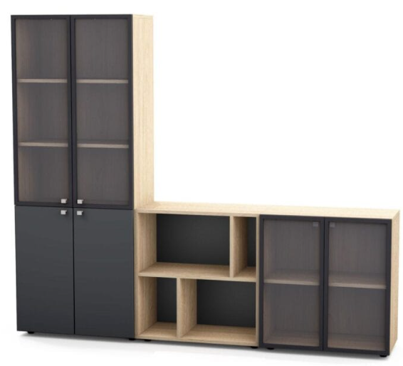 | Atitinka (įrašyti taip / ne): .................  Pateikiamas dokumentas, kuriame yra pateikta siūlomos prekės vizualizacija: nuotrauka ir (ar) paveikslėlis ir (ar) brėžinys (įrašyti įrodančio dokumento pavadinimą): …................ | (įrašyti): ................
21. | Spintelė Nr. 1  (Bendras kiekis – 3 vnt.; iš jų 21.4.1 punkte nurodytos spalvos spintų kiekis – 1 vnt., o 21.4.2 punkte nurodytos spalvos spintų kiekis – 2 vnt.) | Prekės gamintojas (nurodyti):............................................  Modelis (nurodyti, jeigu yra): .......................  Modifikacija, prekės kodas (nurodyti, jeigu yra): .............. | (įrašyti): ................
21.1. | Spintelė padalinta i tris dalis vertikaliomis pertvaromis. Abiejose šoninėse dalyse yra spintelės, kiekviena iš jų su 1 (vienomis) varstomomis durimis ir ne mažiau kaip 1 (viena) horizontalia lentyna. Vidurinėje dalyje 4 (keturi) stalčiai.  Durelės ir stalčiai su rankenėlėmis.  Spintelės nugarinė dalis dengta (yra nugarėlė).  Kojelės grindų nelygumams išlyginti. | Atitinka (įrašyti taip / ne): …………
21.2. | Spintelės matmenys (galima paklaida +- 20 mm):  Plotis: 1400 mm  Gylis: 470 mm  Aukštis: 860 mm | Spintelės matmenys (įrašyti konkrečias reikšmes):  Plotis: .......... mm  Gylis: .......... mm  Aukštis: .......... mm | (įrašyti): ................
21.3. | 21.3.1. Korpusas, fasadai ir lentynos pagaminti iš LMDP, kurios storis ne mažiau kaip 18 mm, kraštai laminuoti/padengti.  21.3.2. Rankenėlės – metalinės.*  *Rankenėlių forma ir spalva turi atitikti 16-20, 22 pozicijose siūlomas rankenėles. | 21.3.1. Plokštės gamintojas (nurodyti): ..........................,  plokštės storis (įrašyti konkrečią reikšmę): ................ mm.  21.3.2. Atitinka (įrašyti taip / ne): …………
21.4. | 21.4.1. Spintelės spalva:  21.4.1.1. Spintelės plokštės spalva – balta;  21.4.1.2. Kraštų/briaunų spalva – turi atitikti plokštės spalvą.  21.4.2. Spintelės spalva:  21.4.2.1. Spintelės plokštės spalva – natūralios medienos (ąžuolas sonoma 3025 SN arba jai artima (derinama sutarties vykdymo metu));*  21.4.2.2. Kraštų/briaunų spalva – turi atitikti plokštės spalvą.  *Spalva turi atitikti 1-20, 22 pozicijose nurodytų prekių siūlomas plokščių spalvas. | 21.4.1. Spintelės spalva  21.4.1.1. Atitinka (įrašyti taip / ne): …………  21.4.1.2. Atitinka (įrašyti taip / ne): …………  21.4.2. Spintelės spalva:  21.4.2.1. Atitinka (įrašyti taip / ne): …………  21.4.2.2. Atitinka (įrašyti taip / ne): …………
21.5. | Prekės dizainas, forma turi būti panaši į šį pateiktą paveiksliuką: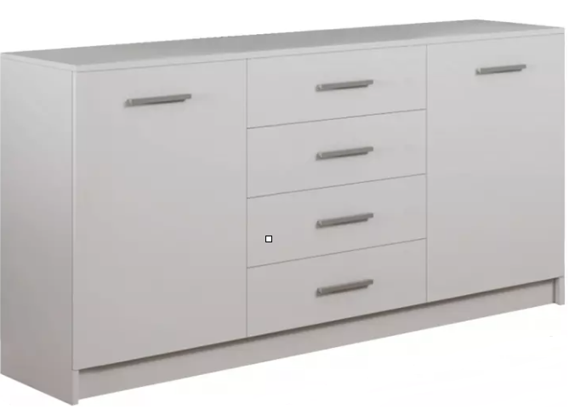 | Atitinka (įrašyti taip / ne): .................  Pateikiamas dokumentas, kuriame yra pateikta siūlomos prekės vizualizacija: nuotrauka ir (ar) paveikslėlis ir (ar) brėžinys (įrašyti įrodančio dokumento pavadinimą): …................ | (įrašyti): ................
22. | Spintelė Nr. 2  (Kiekis – 1 vnt.) | Prekės gamintojas (nurodyti):............................................  Modelis (nurodyti, jeigu yra): .......................  Modifikacija, prekės kodas (nurodyti, jeigu yra): .............. | (įrašyti): ................
22.1. | Spintelė padalyta i tris dalis vertikaliomis pertvaromis. Abiejose šoninėse dalyse yra spintelės, kiekviena iš jų su 1 (vienomis) varstomomis durimis ir rankenėlėmis, ne mažiau kaip 1 (viena) horizontalia lentyna. Vidurinėje dalyje 2 (dvi) atviros horizontalios lentynos.  Spintelės nugarinė dalis dengta (yra nugarėlė).  Kojelės grindų nelygumams išlyginti. | Atitinka (įrašyti taip / ne): …………
22.2. | Spintelės matmenys (galima paklaida +- 20 mm):  Plotis: 1600 mm  Gylis: 440 mm  Aukštis: 860 mm | Spintelės matmenys (įrašyti konkrečias reikšmes):  Plotis: .......... mm  Gylis: .......... mm  Aukštis: .......... mm | (įrašyti): ................
22.3. | 22.3.1. Korpusas, fasadai ir lentynos pagaminti iš LMDP, kurios storis ne mažiau kaip 18 mm, kraštai laminuoti/padengti.  22.3.2. Rankenėlės – metalinės.*  *Rankenėlių forma ir spalva turi atitikti 16-21 pozicijose siūlomas rankenėles. | 22.3.1. Plokštės gamintojas (nurodyti): ..........................,  plokštės storis (įrašyti konkrečią reikšmę): ................ mm.  22.3.2. Atitinka (įrašyti taip / ne): …………
22.4. | 22.4. Spintelės spalvos:  22.4.1. Korpuso ir durų fasadų spalva – natūralios medienos (ąžuolas sonoma 3025 SN arba jai artima (derinama sutarties vykdymo metu));*  22.4.2. Lentynų (matomos dalies) ir nugarėlės (matomos dalies) spalva – balta.  22.4.3. Kraštų/briaunų spalvos – turi atitikti plokščių spalvas.  **Spalva turi atitikti 1-21 pozicijose nurodytų prekių siūlomas plokščių spalvas. | 22.4. Spintelės spalvos:  22.4.1. Atitinka (įrašyti taip / ne): …………  22.4.2. Atitinka (įrašyti taip / ne): …………  22.4.3. Atitinka (įrašyti taip / ne): …………
22.5. | Prekės dizainas, forma turi būti panaši į šį pateiktą paveiksliuką: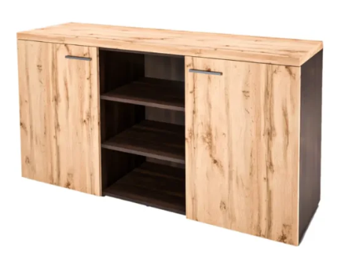 | Atitinka (įrašyti taip / ne): .................  Pateikiamas dokumentas, kuriame yra pateikta siūlomos prekės vizualizacija: nuotrauka ir (ar) paveikslėlis ir (ar) brėžinys (įrašyti įrodančio dokumento pavadinimą): …................ | (įrašyti): ................

6. Prekių garantinis terminas
6.1. Visoms techninės specifikacijos 5 punkto lentelėje nurodytoms prekėms turi būti suteikiamas 2 metų gamintojo ar tiekėjo garantinis terminas, kuris pradedamas skaičiuoti nuo prekių perdavimo–priėmimo akto pasirašymo dienos.
6.2. Tiekėjas, siekdamas gauti papildomų kokybės balų, gali siūlyti papildomą, t. y. viršijantį prekėms reikalaujamą privalomą 2 metų garantinį terminą. Tokiu atveju būtina užpildyti lentelės 3 stulpelį, jame nurodant konkrečią reikšmę, ir pateikti gamintojo (-ų) ar tiekėjo išduotą suteikiamą papildomą garantinį terminą patvirtinančius dokumentus bei pateiktų dokumentų pavadinimus nurodyti lentelės 4 stulpelyje. Jei papildomas garantinis terminas suteikiamas ne gamintojo (-ų), o tiekėjo, turi būti pateikiamas tiekėjo patvirtinimas / užtikrinimas, kad prekės bus tinkamos naudoti visą tiekėjo nurodytą garantinį laikotarpį, t. y. kad per garantinį terminą, kuris prasideda po prekių perdavimo Pirkėjui dienos, išaiškėjus prekių trūkumams, prekių trūkumai bus pašalinti arba prekės bus pakeistos tinkamos kokybės prekėmis.
Eil. Nr. | Reikalavimo pavadinimas | Tiekėjo siūloma reikšmė  (PILDO TIEKĖJAS) | Teikiamo (-ų) dokumento (-ų) failo (-ų) pavadinimas (-ai), kuriame (kuriuose) yra reikalavimą patvirtinanti informacija  (PILDO TIEKĖJAS)
1 | 2 | 3 | 4
1. | Visoms prekėms gamintojo ar tiekėjo suteikiamas papildomas (viršijantis privalomą 2 metų garantinį terminą) garantinis terminas (jei siūlomas) | Suteikiamas papildomas (viršijantis privalomą 2 metų garantinį terminą) garantinis terminas (įrašyti konkretų tik papildomą garantinį terminą, tuo atveju jei jis siūlomas): ..... metai | ..................................................  _{(įrašyti)}

Pateikdamas šią užpildytą techninę specifikaciją tiekėjas patvirtina (deklaruoja), kad siūlomos prekės atitinka joje nustatytus reikalavimus. Tiekėjas patvirtina, kad siūlomos prekės bus pristatytos ir surinktos pagal techninės specifikacijos ir pasiūlymo reikalavimus, bei deklaruoja, kad techninėje specifikacijoje nurodyta informacija yra teisinga.

